Ежегодный областной конкурс
по предоставлению автотранспорта!
В конкурсе по предоставлению автотранспорта (микроавтобуса) могут принимать участие многодетные семьи, имеющие 8 и более детей, в том числе воспитывающие детей-сирот и детей, оставшихся без попечения родителей.
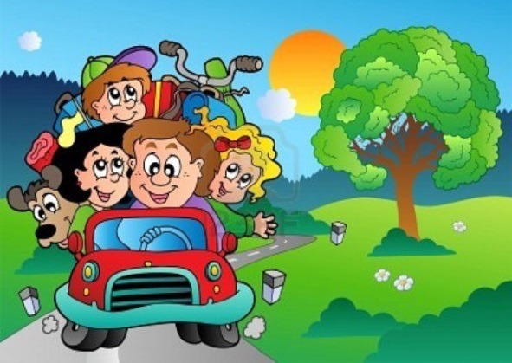
Документы для участия
в конкурсе по предоставлению
автотранспорта (микроавтобуса)
необходимо предоставить в срок
не позднее 01.02.2017г.

Объявление победителей конкурса и предоставление каждому из них автотранспорта осуществляется в торжественной обстановке на официальном мероприятии в рамках празднования Международного Дня семьи, в соответствии с Приказом Министерства социального развития, опеки и попечительства Иркутской области от 21.12.2015г. №181-мпр об утверждении Положения о порядке проведения конкурса по предоставлению автотранспорта (микроавтобуса) многодетным семьям, имеющим восемь и более детей, в том числе воспитывающим детей-сирот и детей, оставшихся без попечения родителей.

По вопросам обращатьсяв Управление социальной защиты населения по городу Усолье-Сибирское и Усольскому району по адресу: город Усолье-Сибирское, улица Богдана Хмельницкого, дом 32, кабинет №5,
тел. 6-89-39

